Беседа на тему:

«Культура поведения родителей и детей на празднике»

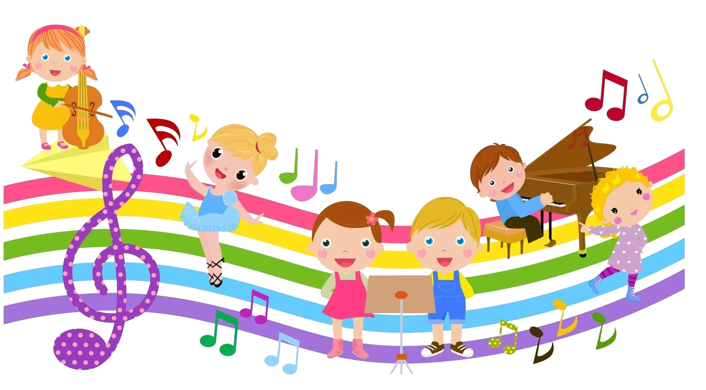

**Беседа «Культура поведения родителей и детей на празднике»**

Все мы любим **праздники и развлечения**, но особенно их ждут маленькие дети. Для всех **детей**, которые посещают детский сад, постоянно проводят утренники и различные развлечения, которые посвящаются тем или иным **праздникам**. Если для взрослого человека **праздник** - это отличная возможность отдохнуть, то для деток утренники и прочие развлечения это далеко не отдых. Утренники в детском образовательном учреждении - это особая часть педагогического процесса, одна из главных стадий воспитания **детей**, которая несет в себе серьезную моральную нагрузку.

Любой **праздник** или же развлечение дают ребенку открыть в себе новые таланты, развить имеющиеся навыки. На любом **празднике** дети показывают свои достижения и они являются огромным источником огромных впечатлений и стимулом для дальнейшего развития.

Правила **поведения родителей на детском празднике**. Во - первых, без опозданий! Ребенок Вас уже ждет в саду, и если Вы где то можете опоздать, для ребенка это будет большое огорчение. Страх, горечь и обида охватывают и маленьких и ребят постарше. Всем деткам очень важно разделить любой **праздник** с самыми близкими и дорогими ему людьми.

Самые яркие **праздники** - это результат всего коллектива - это когда все стараются: в том числе как ребенок, так и педагог. Будьте готовы окунуться в самую пучину торжества - отправиться танцевать с малышом и радостно аплодировать. Детки начинают "отзеркаливать" **поведение самих взрослых**. Вот и весь секрет!